电务段文件管理系统

## 系统概述

针对电务段文件管理需求，本系统主要实现了三大核心功能（**权限控制、实时同步以及离线使用**）来满足实际业务的需要。其中**权限控制**功能实现了三大系统权限（见附录一）来实现对文件的分别管理——即各单位仅管理自己的文件，不与其他单位牵扯到一块儿。**实时同步**功能则保证了在有网络连通的情况下，移动终端的文件与管理者上传的文件保持绝对一致。而**离线使用**功能则保证在没有网络的情况下，也能查看已经下载的文件。

## 操作说明

### 简介

系统的界面简洁清晰，操作也非常简单，分为如下几步：登录后台->添加账户->管理文件->登录移动终端查看文件，以下内容将对系统操作进行详细的说明。

### 登录后台

通过在浏览器输入后台登录网址（见附录三），将进入图一所示的界面，第一次登录需要超级管理员（见附录一）账号登录，其他人可通过超级管理员账号分配的普通管理员账号登录系统。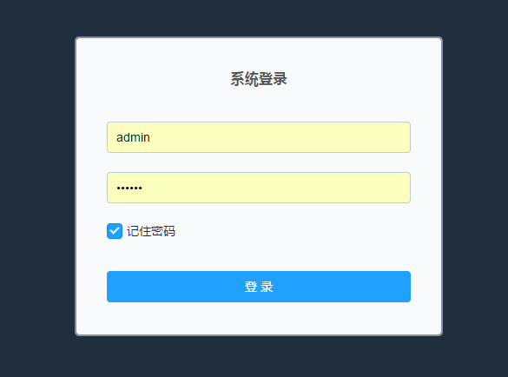

图一 登录界面

### 添加账户

登录成功将进入如图二所示的界面，在界面左侧点击账户管理。超级管理员在第一次登录系统时需要首先在部门管理（如图三）菜单中添加使用本系统所有部门的名称，这将涉及到单位文件权限的管理，并且后面添加账户时也会使用到部门信息，另外只有超级管理员能够添加部门。

在添加完部门后，超级管理员即可开始分配普通管理员（见附录一）账户（如图四），请注意在添加账户时，务必选择正确的权限及所属部门，否则将会出现权限过高或者混乱的情况。

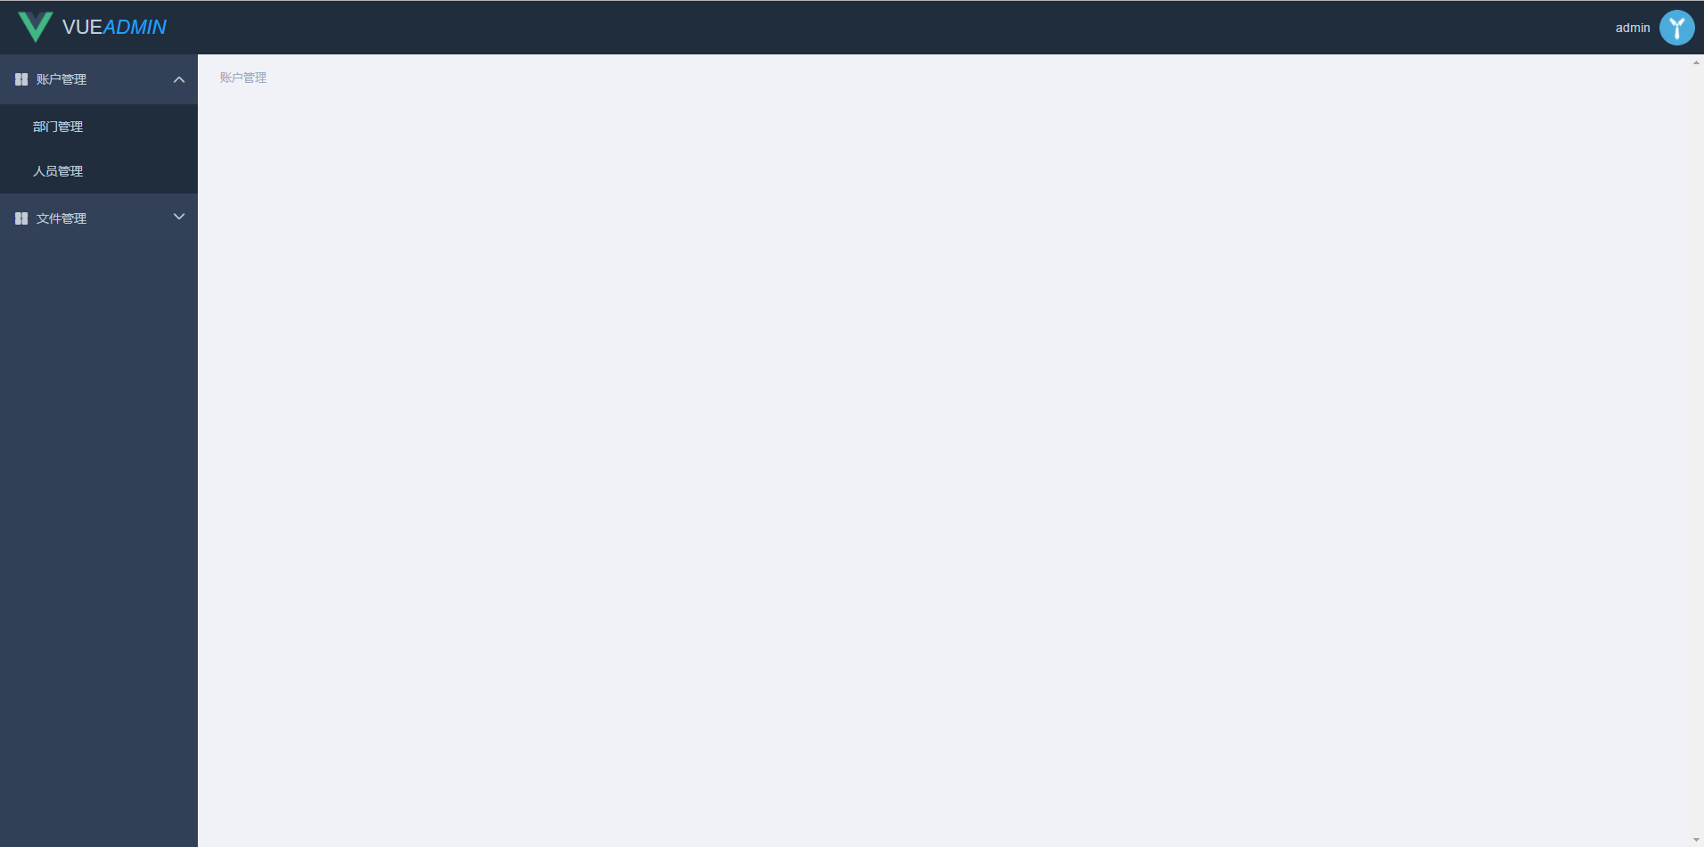

图二 后台首页

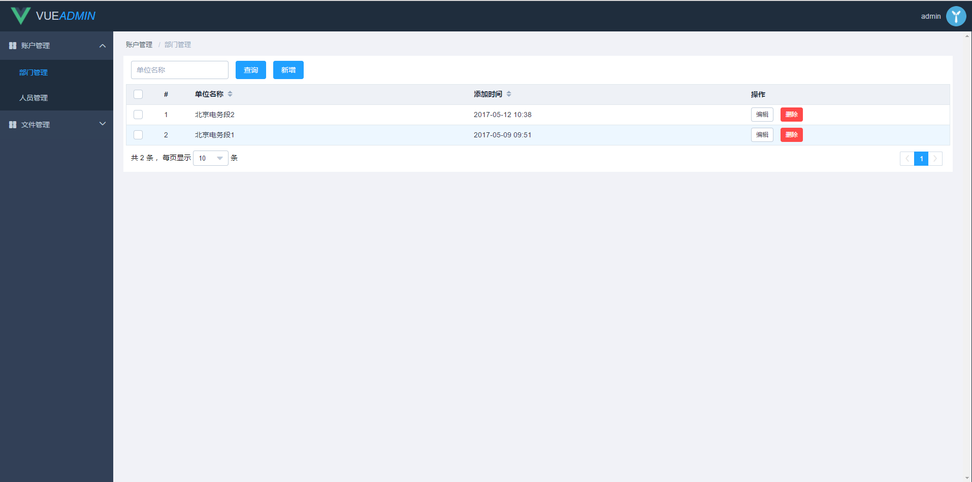

图三 部门管理

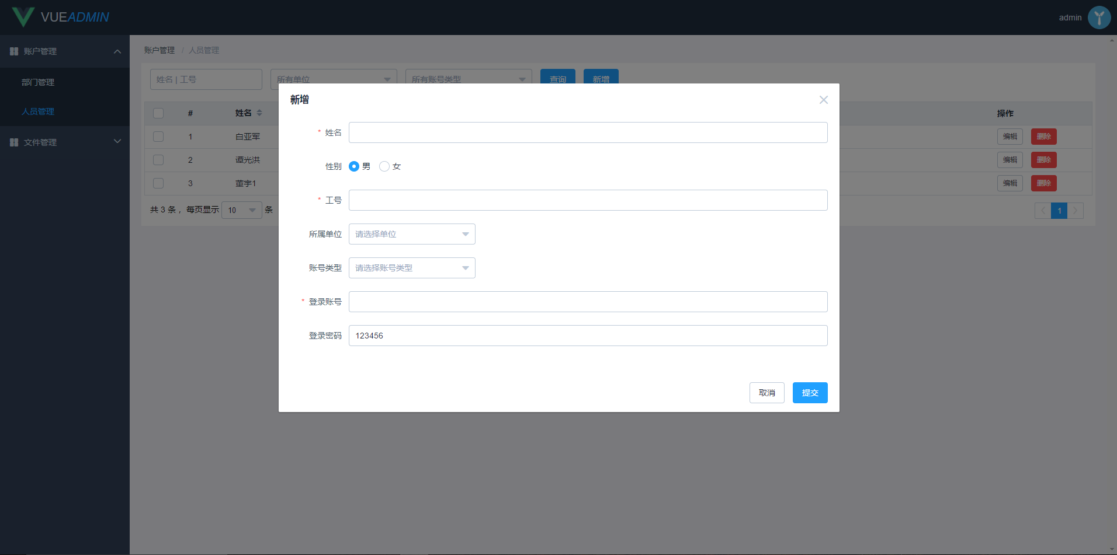图四 账户管理

### 管理文件

点击界面左侧的文件管理->文件列表菜单，将会进入图五所示的界面中。**对于文件管理分两种权限，超级管理员添加的文件对所有人都可见，而普通管理员添加的文件仅对其所属单位的人员可见。**添加文件及文件夹点击界面上方的按钮（**顶级目录只有超级管理员才能添加文件夹，且不能添加文件**），若要删除或者修改某个文件，则只需要单击该文件，界面上方将会出现对应的操作按钮。另外，进入文件夹的方式是双击文件夹，若双击文件则会下载该文件到本地电脑。

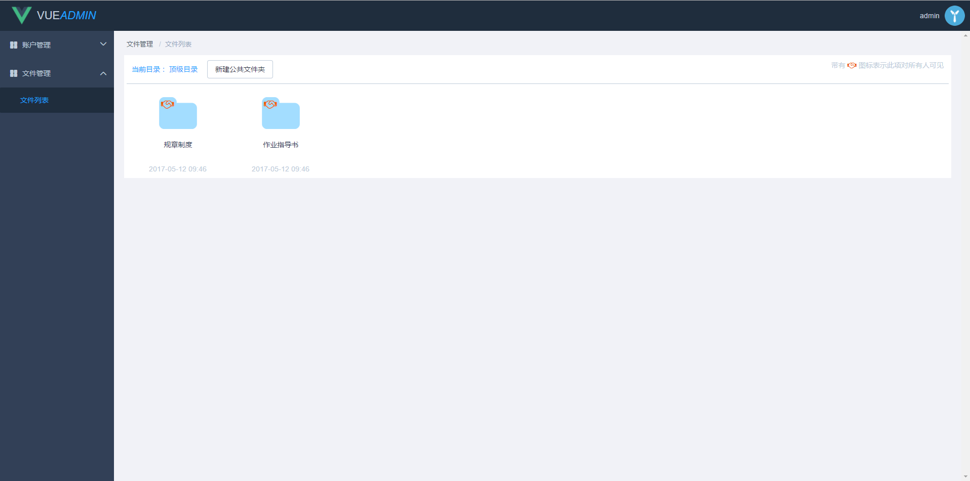

图五 文件列表

### 登录移动终端

若要登录移动终端查看文件，则首先需要在后台添加对应的三级权限（见附录一）账户，用此类账户则可以移动终端查看其所属单位的文件。需要注意的是，在有网络连接的情况下，移动终端将会自动同步后台所上传的文件，若网络断开，应用可正常使用，但只能查看已下载过的文件。

## 附录一 权限说明

### 一级权限 超级管理员

具有登录后台管理系统、管理所有账户、管理所有文件、登录移动终端等全部系统权限。

### 二级权限 普通管理员

具有登录后台管理系统、管理其所属单位的三级权限账户、管理其所属单位文件、登录移动终端等系统权限。

### 三级权限 普通员工

权具有登录移动终端查看文件的权限。

## 附录二 系统对文件的支持情况

目前系统支持打开的文件格式有：普通记事本文件(.txt)、Word文档(.doc/.docx)、Excel表格(.xls/.xlsx)、PDF文档(.pdf)、Mp3音频文件(.mp3)、Mp4视频文件(.mp4)、JPG图片文件(.jpg/.jpeg/.gif)等。

## 附录三 系统后台登录网址

<http://xxx.xxx.xxx>

## 附录四 超级管理员账号

账号：admin

密码：123456